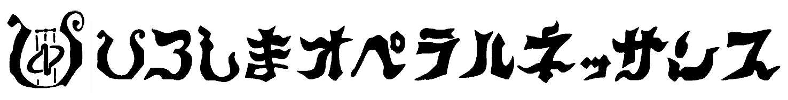平成31年度ひろしまオペラルネッサンス公演
Ｗ.Ａ.モーツァルト作曲『魔笛』〔全２幕、ドイツ語歌唱、日本語台詞〕
キャストオーディション申込書
ふりがな  氏 名 |  |  |  | 受付番号  ※記入不要
生年月日 | 年 月 日 ( )歳 (H31.4.1現在) |  |  | 写 真  ・上半身のもの  ・必ず貼りつけること  ・半年以内の撮影のもの  ・写真の裏に氏名を記入
ふりがな  住 所 | 〒  電話： － －  FAX： － －  携帯電話： － －  e-mail:
勤務状況
(勤務先等)
声 種  （該当に○） | Ｓ. ＭＳ. Ａ. Ｔ. Ｂｒ. Ｂ. |  |  | 身長 | Cm
希望役 | 第１希望
 | 第２希望 | （第1希望以外では出演できない方は「なし」と記入してください）
最終学歴
(学部名称等も記入)
主な演奏歴
オペラ出演歴
留学歴
受賞歴
レパートリー
伴奏者氏名
備 考 | 公演日前後に他の公演の予定などが決まっていれば月日、内容(ｵﾍﾟﾗ・ｺﾝｻｰﾄ等)等記入してください。
合唱として参加の意向 |  |  | 有 ・ 無 （該当に○）
スタッフ（舞台監督助手）として参加の意向 |  |  | 有 ・ 無 （該当に○）
※この申込書に記載していただく個人情報は本委員会のオペラ事業のみの使用とし、本人の同意を得ることなく第三者に提供することはありません。
ひろしまオペラ・音楽推進委員会

